МСКОУ школа-интернат VII вида

Занятие в 7 и 8 классе

**«СВЯТОЙ ВЕЛИКОМУЧЕНИК ДИМИТРИЙ СОЛУНСКИЙ»**

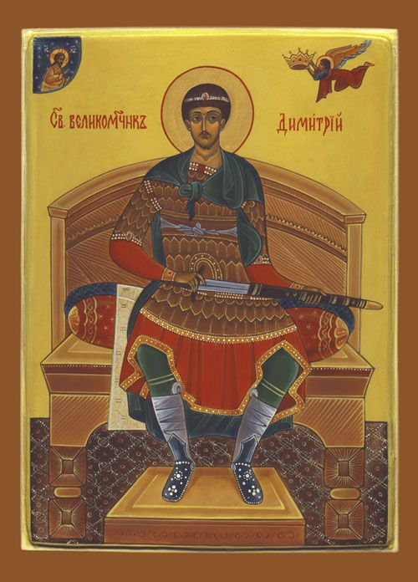

**Подготовила воспитатель:**

**Степанова Т. С.**

**Цели:**

- восстановление и сохранение исторической памяти обучающихся;

- развитие патриотического чувства у обучающихся;

- популяризация православной культуры и истории Христианства.

**Ход занятия.**

Воспитатель:

Здравствуйте, дети!

Сегодня наше занятие посвящено святому великомученику Димитрию Солунскому.

- Посмотрите, пожалуйста, на экран, что за храм на нём изображён?

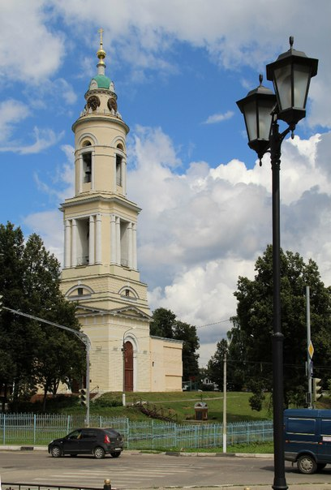

Обучающиеся: Воскресенский собор, который стоит в центре нашего города.

Воспитатель:

Совершенно верно, около него вы, наверное, замечали маленькую часовенку.

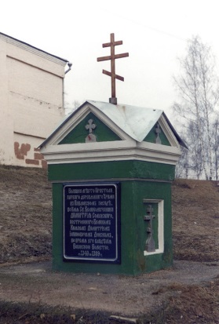

Этот каменный столб – часовенка, построена рядом с колокольней обозначающий место, где находился алтарь первой деревянной церкви, возведенной еще святым благоверным князем Димитрием Донским.

На каменной плите высечены следующие слова:

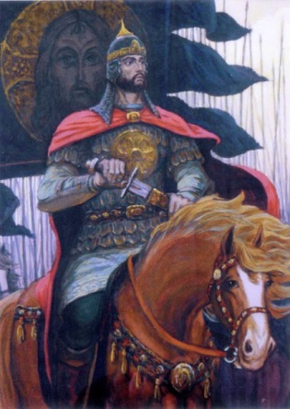«Бывшее место Престола, первого деревянного храма в Павловском Посаде, во имя Св. Великомученика Димитрия Солунского, построенного Великим князем Дмитрием Иоанновичем Донским, во время его владения Вохонской волостью с 1340 по 1389 г.»

Святой Дмитрий Солунский является покровителем Дмитрия Донского, поэтому князь возвёл первый храм имени этого святого.

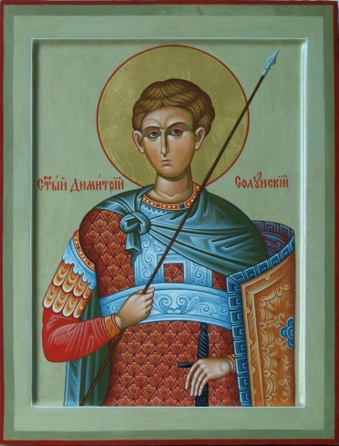

В преддверии празднование православной церковью дня памяти Св. Димитрия Солунского, Храм Воскресения Христова устраивает конкурс, награждение участников и победителей будет проходить **6 ноября 2014 года в 14.00 в Большом зале ДК «Павлово-Покровский» .**

На конкурс можно представить работы:

**I.** **«Изобразительное искусство» (картины, рисунки, графика, компьютерная графика)** – работы могут быть выполнены в любом материале (ватман, картон, холст, и т.д.) и исполнены в любой технике (масло, акварель, тушь, цветные карандаши, мелки и т.д.) и должны соответствовать заданной теме. Оригиналы представленных работ должны быть не меньше формата А4.

**Примерные темы работ:**

«Святой великомученик Димитрий Солунский – царский военноначальник»

«Святой великомученик Димитрий Солунский благословляет Нестора на битву с Лием»

«Святой великомученик Димитрий Солунский в темнице»

«Подвиг святого великомученика Димитрия Солунского»

«Посмертные чудеса св. вмч. Димитрия Солунского»

«Первый храм в Павловском Посаде»

«Святые защитники Земли Русской»

«Танковая колонна имени блг. кн. Димитрия Донского»

«И вышла Русь на поле Куликово»

**II. «Фотография» -** на Конкурс принимаются только свои фотографии (т.е. сделанные собственноручно) - НЕ скачанные из Интернета, НЕ одолженные у друзей, НЕ сделанные родителями и т.д. Фотография должна быть представлена в напечатанном виде, в любом цвете, в формате не меньше 20 х 30 см (А4) и соответствовать тематике Конкурса.

**Примерные темы работ:**

«Мой дедушка – герой»

«Мой храм»

«Мой любимый город Павловский Посад»

«Мой любимый уголок города»

«Как прекрасен этот мир»

**III.** **«Прикладное творчество» (поделки, макеты, мягкая игрушка, вышивка, бисероплетение, народные промыслы, «книга - своими руками» и мн. др.)** – поделки должны соответствовать содержанию предложенной темы, оригинальности замысла и наглядности работы.

**Примерные темы работ:**

«Подвиг святого великомученика Димитрия Солунского»

«Реконструкция Куликовской битвы»

«Герой-богатырь»

«Первый храм в Павловском Посаде» (макет и др.)

«Божественные дары природы»

**IV.** **«Литературное творчество»** (**литературное произведение: рассказ, сочинение, эссе, стихотворение, поэмы и др.)**.

Работы принимаются  в напечатанном виде. Объем не более 5-ти листов.

**Примерные темы работ:**

«Подвиг святого великомученика Димитрия Солунского»

«Кого можно назвать героем?»

«За что русский народ так глубоко чтит святого великомученика Димитрия Солунского?»

«История храма святого великомученика Димитрия Солунского в Павловском Посаде»

«Святые защитники Земли Русской»

«За други своя..» (О подвиге воинов на Куликовом поле)

«Мое первое посещение храма»

«Смиренный воин»

«Исторические события, связанные с именем вмч Димитрия Солунского»

«Сохранение Православия, объединение земли Русской»

«В единстве – сила народа»

"Надежный щит России"

«Мы помним ваш подвиг».

«В службе честь»

«Герои сражений» «Поле славы российской»

«Доблестные сыны Отечества (великие русские полководцы и рядовые защитники)»

«Духовные хранители земель русских»

«Куликовская битва в творчестве русских писателей, художников, композиторов, философов»

«Памятники архитектуры и культуры нашей Родины связанные с историей Куликовской битвы»

«Моей семьи защитники!» (рассказы о службе в армии)

«Моя семья в годы Великой Отечественной войны»

«Что я знаю о войне?»

«Мое восприятие войны»

«О чем рассказал старый альбом»

«О чем рассказал памятник»

«О ком поведало название улицы»

«Письма моего деда (бабушки, дяди)»

«Победой кончилась война»

«Анализ произведения о войне, которое тронуло мне душу (песня, стихотворение, книга)»

«Стихи и песни о войне собственного сочинения»

«Мой город, я твоя частица»

«Мы вместе – в этом сила»

**V. «Компьютерное творчество» (презентация, видеоролик, анимационный ролик)**

Презентация выполняется в программе Microsoft Office Power Point с ограничением презентации не более 20 слайдов и представлена на CD или на флеш-карте (с возвратом)

Видео и анимационный ролик должны быть выполнены в формате AVI продолжительностью не более 5 мин. и представлены на CD или на флеш-карте (с возвратом)

**Примерные темы работ:**

«Подвиг святого великомученика Димитрия Солунского»

«Кого можно назвать героем?»

«За что русский народ так глубоко чтит святого великомученика Димитрия Солунского?»

«История храма святого великомученика Димитрия Солунского в Павловском Посаде»

«Святые защитники Земли Русской»

«За други своя..» (О подвиге воинов на Куликовом поле)

«Мое первое посещение храма»

«Смиренный воин»

«Исторические события, связанные с именем вмч Димитрия Солунского»

«Сохранение Православия, объединение земли Русской»

«В единстве – сила народа»

"Надежный щит России"

«Мы помним ваш подвиг».

«В службе честь»

«Герои сражений» «Поле славы российской»

«Доблестные сыны Отечества (великие русские полководцы и рядовые защитники)»

«Духовные хранители земель русских»

«Куликовская битва в творчестве русских писателей, художников, композиторов, философов»

«Памятники архитектуры и культуры нашей Родины связанные с историей Куликовской битвы»

«Моей семьи защитники!» (рассказы о службе в армии)

«Моя семья в годы Великой Отечественной войны»

«Что я знаю о войне?»

«Мое восприятие войны»

«О чем рассказал старый альбом»

«О чем рассказал памятник»

«О ком поведало название улицы»

«Письма моего деда (бабушки, дяди)»

«Победой кончилась война»

«Анализ произведения о войне, которое тронуло мне душу (песня, стихотворение, книга)»

«Стихи и песни о войне собственного сочинения»

«Мой город, я твоя частица»

«Мы вместе – в этом сила»

Вы можете выбрать любой из предложенных вам вариантов, участвовать можно и в нескольких номинациях сразу.

А чтобы подготовить работы к конкурсу, нам прежде всего необходимо познакомиться с жизнью Св. великомученика Дмитрия Солунского.

**День памяти святого великомученика Димитрия Солунского 26 октября по старому стилю / 7 ноября по новому стилю.**

Святой великомученик Димитрий Солунский - один из наиболее чтимых святых в православном мире. Целитель-мироточец, избавитель из темниц и покровитель воинов, святой Димитрий часто называется Победоносцем. На Руси о святом мученике-воине из Солуни знали ещё в языческие времена (на рубеже IX и X веков), когда наши предки воевали с Византией. Почитание святого Димитрия как воина Христова, покровителя военачальников и императоров соответствовало византийской традиции. С Крещением Руси этот святой стал почитаться особо, как Небесный покровитель защитников Отечества. У правителей Древней Руси (Ярослав Мудрый, Юрий Дслгорукий, святой Александр Невский и др.) и Великого Княжества Литовского (Гедимин, 0льгерд) существовала традиция называть своих сыновей именем святого. Храмы в честь Димитрия Солунского водились почти в каждом русском городе.

Святой Димитрий Солунский. Икона написана на доске гроба святого Димитрия, принесённой в 1197 г. из Солуни во Владимир. В 1380 г. святой Димитрий Донской перенёс икону из Владимира в Успенский собор Московского Кремля. В 1700 г. она была полностью переписана иконописцем Кириллом Улановым.

***ДОЛГОЖДАННЫЙ СЫ.***

Святой Димитрий родился в Солуни - главном городе римской провинции Македонии (славянское название города Фессалоники, ныне именуемого Салоники (Греция)). По преданию, его род имел славянское происхождение.

Заканчивался третий век христианства. Нечестивые языческие правители обширной Римской империи подвергли христиан жестоким гонениям.

Отец Димитрия - знатный гражданин империи, был проконсулом в Солуни. Он и его жена приняли христианскую веру. В одной из многочисленных комнат большого дома супруги устроили тайную домовую церковь. Там, преклонив колени пред святыми иконами, они горячо молились Господу Иисусу Христу и Пресвятой Богородице.

Проконсул и его жена отличались истинным благочестием и справедливым отношением к людям. Они щедро раздавали нищим милостыню и никогда не отказывали нуждающимся. Жили супруги безбедно, но лишь одно печалило их - бездетность. В непрестанных молитвах они просили Господа о даровании им наследника. И Всевышний внял их мольбам - у супругов появился долгожданный сын, названный Димитрием.

По всей Солуни разнеслась весть о рождении у проконсула наследника. Счастливый отец младенца устроил пир для всex горожан.

***ПЕРЕМЕНА.***

Димитрий рос, радуя родителей. Имея великодушный характер, он не кичился своим положением: первым кланялся людям, встречающимся на городских улицах. В играх с другими детьми мальчик не превозносился, жалел тех, кто слабее.

Родители с любовью воспитывали единственного сына. Он получил достойное образование. Кроме необходимых наук, Димитрий освоил и военные умения: метко стрелял из лука, умело владел мечом и отлично держался в седле. Проконсул и его жена не могли нарадоваться на сына. Все полагали, что отрока ожидает великое будущее.

Когда родители убедились, что Димитрий не по годам умён и рассудителен, они решились открыть ему свою тайну о веру во Христа. Отец взял сына за руку и привёл в домовую церковь, о которой тот и не догадывался. Следом вошла мать. Переступив порог, отрок замер в удивлении, широко распахнув глаза.

- Вот святой образ Единого Истинного Бога, сотворившего небо и землю, - сказал отец, подведя сына к алтарю. - А вот это - лик Пресвятой Богородицы.

Затаив дыхание, слушал мальчик своих родителей. Те рассказали ему об Иисусе Христе и о Его святых Заповедях, объяснили, насколько пагубна вера в языческих богов, которым поклонялось большинство жителей Римской империи. В этот день в душе Димитрия совершился переворот. Он уверовал В Господа.

Мальчик переменился. Стал сдержаннее. Военное поприще, о котором он ранее мечтал, уже не так привлекало его. Более близкими ему стали два слова: «воин Христа».

Вскоре родители пригласили в потаённый храм священника и в присутствии нескольких друзей-христиан крестили сына. Приняв Святое Крещение, Димитрий изучал с отцом Закон Божий, размышлял о Небесном. И добрые посевы дали обильные всходы. В своём духовном росте он поднимался всё выше и выше.

Преподав сыну пример богоугодной жизни, отец Димитрия отошёл ко Господу, оставив сыну великое богатство, имения и слуг. Ненадолго пережила проконсула и его благочестивая супруга. Так Димитрий остался один, уповая на милость Божию.

***ЮНЫЙ ПРАВИТЕЛЬ.***

Император Галерий Максимиан, узнав о кончине проконсула Солуни, спросил своих придворных: Кто от моего имени станет править в провинции?

У проконсула остался сын. Он славен разумом и мужеством.

- Позовите его ко мне. Помчались в Солунь гонцы. И вскоре Димитрий предстал перед императором.

Долго Максимиан расспрашивал юношу. Наконец, убедившись в его образованности и военно-административных способностях, назначил Димитрия преемником отца.

- Управляй Солунью, - сказал в напутствие император. - Защищай город от набегов варваров да очисти его от нечестивых христиан. Предавай смерти каждого, кто только произнесёт имя Христа!

Приняв императорское назначение, Димитрий возвратился домой и с почестями был встречен жителями города.

Молодому проконсулу предстояло защищать Солунь от варваров, среди которых были и племена первых славян, в то время язычников. И первое императорское повеление Димитрий исполнял строго. Но второе - гнать и казнить христиан - не исполнял вовсе. Не боясь язычников, он открыто исповедовал и прославлял Христа. Многие горожане приходили послушать его на городскую площадь. Димитрий учил горожан Заповедям Божиим, обращал многих в истинную веру, искоренял языческие обычаи и идолопоклонство. Для Солуни в своей учительной ревности Димитрий стал подобен апостолу Павлу, поскольку именно сей «апостол языков» основал когда-то в этом греческом городе первую общину христиан.

Молва о молодом солунском защитнике христиан распространилась по Римской империи. Ревностные язычники не замедлили донести Максимиану. Гнев охватил императора: Назначенный им новый проконсул Солуни оказался христианином и к тому же своим примером обратил в веру Христову многих римских подданных. Возвращаясь из похода в Причерноморье, император Максимиан решил повести армию через Солунь и расправиться там с христианами.

Узнав о приближении императора с войском, Димитрий понял, что Господь готовит ему испытания. Молодой проконсул прекрасно знал, что правитель ненавидит христиан, поэтому он поручил верному слуге Луппу раздать немедленно всё его имущество бедным и нуждающимся.

- Раздели земное богатство между ними, - сказал Димитрий, - а мы будем искать себе богатства Небесного. Сам проконсул Солуни не обратился в бегство, а стал молиться, готовясь принять венец мученический. Войдя в город, император сразу же приказал:

- Приведите ко мне Димитрия. Святой смело предстал перед правителем.

- Правда ли то, что о тебе говорят? - грозно спросил Максимиан.

- Да, я верую во Христа, - произнёс с достоинством Димитрий.

- Отведите его в темницу, - повелел император. - Отложим суд на завтра. Сегодня же немного развлечёмся.

И Максимиан направился к городскому цирку. Там устраивалось его любимое зрелище - единоборство гладиаторов. А поборника истинной веры Димитрия заключили в подземелье. Находясь в заточении, Димитрий горячо молился, прославляя истинного Бога. Диавол хотел устрашить его и, превратившись в скорпиона, пытался ужалить святого. Крестным знамением осенил себя Димитрий и наступил на скорпиона. Затем ему явился Ангел, который возложил венец на его голову и призвал готовиться к мученическому подвигу. Явление Ангела ободрило Димитрия, и он приготовился перенести страдания за истинную веру.

***ПОДВИГ СВЯТОГО НЕСТОРА***

Тем временем по случаю прибытия в Солунь императора Максимиана в цирке проводились большие гладиаторские бои. Они шли несколько дней. Среди борцов выделялся огромным ростом, невероятной силой и жестокостью один вандал по имени Лий. Сам Максимиан покровительствовал ему, выделяя среди всех других гладиаторов и щедро одаривая.

Лий без жалости убивал соперников в поединках. Говорят, в Риме и Сирмии не было никого, кто бы решился выступить против этого свирепого вандала. И на этот раз любимцу императора не оказалось равных: он побеждал соперников и сбрасывал их с высокого помоста арены прямо на подставленные копья солдат. В числе погибших были в основном христиане, которых схватили и насильно заставили сражаться с жестоким Лием. Несчастные терпели мученическую кончину Максимиан же с большим удовольствием смотрел на это кровавое зрелище, аплодировал очередной победе своего любимого гладиатора, силе которого никто не мог противостоять.

Среди невольных зрителей находился юный христианин Нестор. С негодованием смотрел он на зверство язычников. Жалея христиан, посылаемых на неравный бой со свирепым вандалом Лием, он задумал с Божией помощью прекратить это злодейство.

Будучи другом Димитрию, Нестор отправился к нему в темницу. Здесь юный христианин, рассказав о содеянном Лием, сообщил о своём желании сразиться с этим жестоким губителем христиан. Он попросил у святого благословения и молитв.

Димитрий благословил юношу на состязание и, осенив его крестным знамением, предсказал:

- Ты одолеешь Лия, но и сам претерпишь муки за Христа! Нестор вернулся в цирк, где продолжались неравные гладиаторские бои. Глашатай в очередной раз стал вызывать воинов, желающих сразиться с Лием.

- Я буду драться, - крикнул Нестор и, сбежав по ступенькам, вышел на арену.

Император поразился смелости солунского юноши.

Послушай, от бедности своей ты решил сейчас быстро разбогатеть. Но ты ошибаешься. Скорее лишишься жизни, чем избавишься от нищеты. Жалея твою молодость, даю тебе за твою отвагу достойное вознаграждение. Ступай и сохрани свою жизнь.

Твоего золота не хочу. Не из-за него вышел я на арену. Желаю победить Лия и его славу о непобедимости, - храбро ответил Нестор.

Он осенил себя знамением Честного Креста, поднял глаза к небу и во всеуслышание произнёс:

- Боже Димитриев! Помоги мне победить свирепого язычника!

И Господь услышал его и дал ему такую силу, что Нестор, будучи небольшого роста, одолел жестокого Лия и сбросил того с помоста на острые копья. Поединок закончился. Все на трибунах замерли.

Гибель любимого гладиатора опечалила императора. Вместо вознаграждения разгневанный Максимиан приказал немедленно казнить юного победителя. Юношу отвели к городским воротам и обезглавили. Так отважный христианин Нестор принял венец мученика.

***МУЧЕНИКИ ЗА ВЕРУ***

Но казнь Нестора не утешила императора. Он очень печалился о гибели Лия. А тут услужливые придворные донесли:

- Казнённый юноша перед боем заходил к Димитрию в темницу. Они о чем-то говорили... Это узник уговорил Нестора сразиться с Лием...

- Раз мой любимый гладиатор погиб от острых копий, - решил император, - то пусть такою же смертью умрёт и проконсул-христианин.

И на рассвете 26 октября 306 года к темнице Димитрия направились воины.

Святой, зная о грозящих ему муках, готовился принять их и молился. Он вспоминал свои счастливые детские годы, своих родителей и тот заветный день, когда узнал впервые о Христе.

Дверь скрипнула. С шумом ворвались в темницу воины и безжалостно пронзили Димитрия копьями. Так мученик во имя Христа - святой Димитрий предал в руки Господа честную душу свою.

Ночью христиане взяли тайно тело святого Димитрия и благоговейно погребли его.

Слуга Лупп, христианин, сохранил обагрённую честной кровью ризу и перстень своего господина. От этой ризы и перстня стали совершаться многие чудеса: исцелялись больные, изгонялись злые духи.

Люди приходили со своими бедами к Луппу, и он помогал им. Многие язычники убеждались во всемогуществе христианского Бога и принимали истинную веру.

Об этом узнал император Максимиан и повелел казнить Луппа. И верный слуга отошёл ко Господу вслед за своим господином.

***ЧУДЕСА***

При правителе Римской империи святом равноапостольном Константине, когда гонения на христиан закончились, над могилой святого Димитрия воздвигли церковь. Много разных чудес и исцелений от недугов совершалось в ней. Один знатный вельможа по имени Леонтий тяжко захворал. Ничто ему не помогало. Услышал он о чудесной помощи великомученика, обратился с молитвой к нему, попросил отнести себя в храм и положить на то место, где был погребён святой. Тотчас он полностью исцелился.

В знак благодарности Леонтий на месте ветхого храма выстроил самую большую в городе Солуни церковь во имя святого Димитрия. При её строительстве были обретены нетленные мощи святого великомученика. Из них истекало благоуханное миро. Поэтому святой Димитрий получил церковное именование Мироточивый. Честные мощи его были положены в ковчег, украшенный драгоценными камнями и окованный золотом и серебром. Леонтий продолжал заботиться о храме и далее. Он купил виноградники и сёла вокруг церкви и отдал их на содержание служащих храма.

Неоднократно осуществлялись попытки перевезти мощи великомученика из Солуни. Но неизменно святой Димитрий чудесным образом проявлял свою волю остаться покровителем этого города. Когда царь Юстиниан возвёл в Константинополе великолепный храм во имя Софии - Премудрости Божией, он послал в Солунь своих слуг, чтобы те принесли часть мощей святого Димитрия для освящения храма. Посланники царя приблизились к ковчегу, где почивали святые мощи. Вдруг из ковчега вырвался столп пламени и чуть не сжёг их. Из огня по­слышался голос:

- Не осмеливайтесь прикасаться ко мне.

Все присутствовавшие упали на землю, объятые страхом. Так посланцы смогли взять лишь горсть земли с того места, где почивали святые мощи, и отправились в обратный путь. Половину взятой земли они передали царю, а оставшуюся часть положили в драгоценный ковчег в Софийском храме.

Защитник и небесный покровитель Солуни святой Димитрий никогда не оставлял родного города во время нападений врагов. Неоднократно осаждавшие город славяне-язычники видели «мужа огненного и сияющего на белом коне», помогающего защитникам. В ужасе перед неведомой силой они отступали. Много известно чудес о том, как святой освобождал пленных, исцелял больных, спасал горожан от болезней и голода.

Болгары и сербы с древнейших времён чтят великомученика Димитрия Солунского как покровителя славян. Об особом почитании святого Димитрия Солунского говорит тот факт, что первым сочинением на славянском языке является «Канон Димитрию Солунскому», который составили святые Кирилл и Мефодий после создания славянской азбуки. Почитание святого великомученика Димитрия Русской Православной Церковью началось сразу после Крещения Руси. В начале 70-х годов XI века в Киеве был основан Димитриевский монастырь, известный впоследствии как Михайловский Златоверхий монастырь. В 80-е годы XIII столетия святой благоверный князь Даниил Московский возвёл храм во имя святого великомученика Димитрия. Этот храм стал первой каменной церковью Московского Кремля.

Великий князь Всеволод Юрьевич в 1197 году перенёс из Солуни во Владимир чудотворную икону, написанную на гробовой доске святого. Эта икона сначала находилась в Киеве, потом - во Владимире. А накануне Куликовской битвы святым благоверным князем Димитрием Донским эта великая святыня была торжественно перенесена в Москву и поставлена в Успенском соборе Московского Кремля. Предстательством святого великомученика Димитрия Солунского русскими воинами была одержана решающая победа над монголотатарской ордой на Куликовом поле в 1380 году.

После этого события в память о павших в бою русских воинах была установлена для общецерковного поминовения Димитриевская родительская суббота, в ближайшую субботу перед праздником святого великомученика Димитрия Солунского.

- Я желаю вам вдохновиться, подвигами великомученика Дмитрия Солунского и подготовить хорошие работы на конкурс.